

SHINDY PUTRI INTAN (200511009) TI20C

**LAPORAN PRAKTIKUM**

**PEMROGRAMAN VISUAL**



Disusun Oleh :

Nama : Shindy Putri Intan

NIM : 200511009

Kelas : TI20C

**Jurusan Teknik Informatika**

**Fakultas Teknik**

**Universitas Muhammadiyah Cirebon (UMC)**

**2023**

**KATA PENGANTAR**

Puji syukur kita panjatkan kehadirat Allah SWT yang telah memberikan rahmat dan hidayah-Nya sehingga saya dapat menyelesaikan tugas yang berjudul “Laporan Praktikum Pemrograman Visual”.

Adapun tujuan dari penulisan laporan ini adalah untuk memenuhi tugas pada matakuliah Pemrograman Visual. Selain itu, laporan ini juga bertujuan untuk menambah ilmu tentang Object Oriented Programming (OOP).

Saya menyadari, tugas yang saya tulis ini masih jauh dari kata sempurna. Oleh karena itu, kritik dan saran yang membangun saya butuhkan demi kesempurnaan laporan praktikum ini.

Cirebon, 22 Maret 2023

Penyusun

**APLIKASI PERHITUNGAN BANGUN DATAR**

**MENGGUNAKAN KONSEP**

**OBJECT ORIENTED PROGRAMMING**

1. Menghitung Luas dan Keliling Persegi

**Source code :**

from tkinter import Frame,Label,Entry,Button,YES,BOTH,END,Tk,W

\

class FrmPersegi:

    def __init__(self, parent, title):

        self.parent = parent

        self.parent.geometry("240x170")

        self.parent.title(title)

        self.parent.protocol("WM_DELETE_WINDOW", self.onKeluar)

        self.aturKomponen()

    def aturKomponen(self):

        mainFrame = Frame(self.parent, bd=10)

        mainFrame.pack(fill=BOTH, expand=YES)

        # pasang Label

        Label(mainFrame, text="Sisi:").grid(row=2, column=0,

            sticky=W, padx=5, pady=5)

        Label(mainFrame, text="Luas:").grid(row=4, column=0,

            sticky=W, padx=5, pady=5)

        Label(mainFrame, text="Keliling:").grid(row=5, column=0,

            sticky=W, padx=5, pady=5)

        # pasang textbox

        self.txtSisi = Entry(mainFrame)

        self.txtSisi .grid(row=2, column=1, padx=5, pady=5)

        self.txtLuas = Entry(mainFrame)

        self.txtLuas.grid(row=4, column=1, padx=5, pady=5)

        self.txtKeliling = Entry(mainFrame)

        self.txtKeliling.grid(row=5, column=1, padx=5, pady=5)

        # Pasang Button

        self.btnHitung = Button(mainFrame, text='Hitung',

            command=self.onHitung)

        self.btnHitung.grid(row=3, column=1, padx=5, pady=5)

# fungsi untuk menghitung luas dan keliling segitiga

    def onHitung(self, event=None):

        # perhitungan dengan metode Pemrograman Tidak Terstruktur

        Sisi= int(self.txtSisi.get())

        luas = Sisi * Sisi

        self.txtLuas.delete(0,END)

        self.txtLuas.insert(END,str(luas))

        kel = 4 * Sisi

        self.txtKeliling.delete(0,END)

        self.txtKeliling.insert(END,str(kel))

    def onKeluar(self, event=None):

    # memberikan perintah menutup aplikasi

        self.parent.destroy()

if __name__ == '__main__':

    root = Tk()

    aplikasi = FrmPersegi(root, "Program Luas dan Keliling Persegi ")

    root.mainloop()

**Hasil Program :**

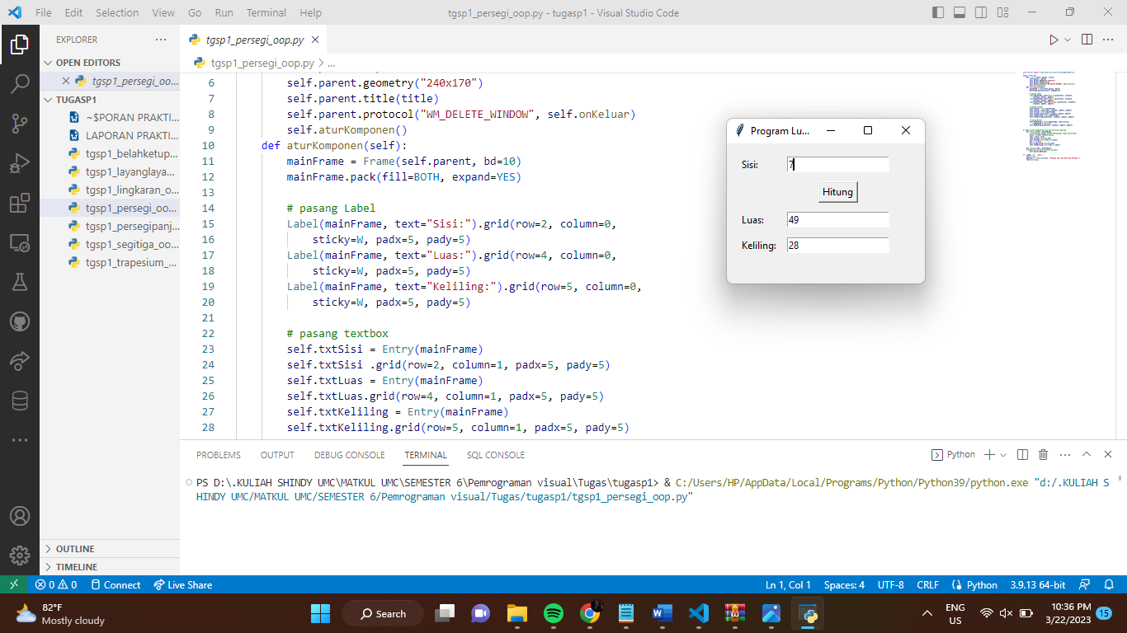

1. Menghitung luas dan keliling persegi panjang

**Source code :**

from tkinter import Frame,Label,Entry,Button,YES,BOTH,END,Tk,W

\

class FrmPersegi:

    def __init__(self, parent, title):

        self.parent = parent

        self.parent.geometry("270x220")

        self.parent.title(title)

        self.parent.protocol("WM_DELETE_WINDOW", self.onKeluar)

        self.aturKomponen()

    def aturKomponen(self):

        mainFrame = Frame(self.parent, bd=10)

        mainFrame.pack(fill=BOTH, expand=YES)

        # pasang Label

        Label(mainFrame, text='Panjang:').grid(row=0, column=0,

            sticky=W, padx=5, pady=5)

        Label(mainFrame, text="Lebar:").grid(row=1, column=0,

            sticky=W, padx=5, pady=5)

        Label(mainFrame, text="Luas:").grid(row=3, column=0,

            sticky=W, padx=5, pady=5)

        Label(mainFrame, text="Keliling:").grid(row=4, column=0,

            sticky=W, padx=5, pady=5)

        # pasang textbox

        self.txtPanjang = Entry(mainFrame)

        self.txtPanjang.grid(row=0, column=1, padx=5, pady=5)

        self.txtLebar = Entry(mainFrame)

        self.txtLebar.grid(row=1, column=1, padx=5, pady=5)

        self.txtLuas = Entry(mainFrame)

        self.txtLuas.grid(row=3, column=1, padx=5, pady=5)

        self.txtKeliling = Entry(mainFrame)

        self.txtKeliling.grid(row=4, column=1, padx=5, pady=5)

        # Pasang Button

        self.btnHitung = Button(mainFrame, text='Hitung',

            command=self.onHitung)

        self.btnHitung.grid(row=2, column=1, padx=5, pady=5)

# fungsi untuk menghitung luas dan keliling persegi panjang

    def onHitung(self, event=None):

        # perhitungan dengan metode Pemrograman Tidak Terstruktur

        panjang = int(self.txtPanjang.get())

        lebar = int(self.txtLebar.get())

        luas = panjang * lebar

        self.txtLuas.delete(0,END)

        self.txtLuas.insert(END,str(luas))

        kel = (2 * panjang) + (2 * lebar)

        self.txtKeliling.delete(0,END)

        self.txtKeliling.insert(END,str(kel))

    def onKeluar(self, event=None):

    # memberikan perintah menutup aplikasi

        self.parent.destroy()

if __name__ == '__main__':

    root = Tk()

    aplikasi = FrmPersegi(root, "Program Luas dan Keliling Persegi Panjang")

    root.mainloop()

**Hasil program :**

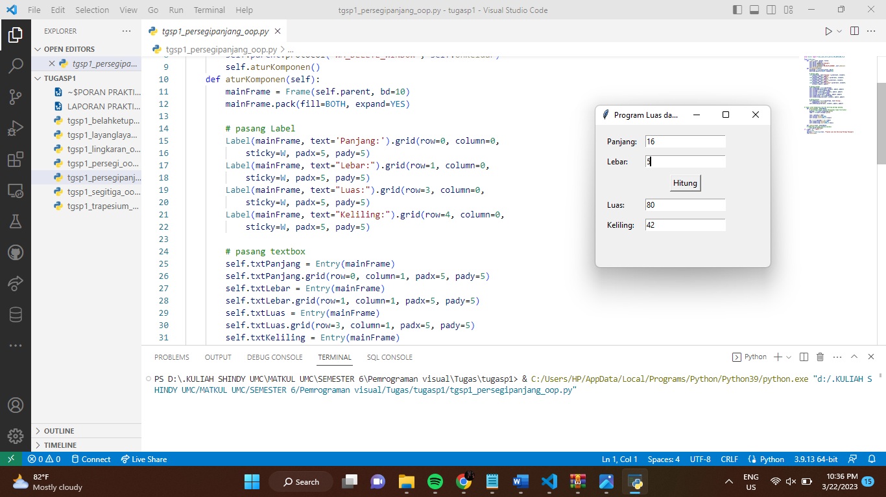

1. Menghitung luas dan keliling segitiga

**Source code :**

from tkinter import Frame,Label,Entry,Button,YES,BOTH,END,Tk,W

\

class FrmSegitiga:

    def __init__(self, parent, title):

        self.parent = parent

        self.parent.geometry("280x230")

        self.parent.title(title)

        self.parent.protocol("WM_DELETE_WINDOW", self.onKeluar)

        self.aturKomponen()

    def aturKomponen(self):

        mainFrame = Frame(self.parent, bd=10)

        mainFrame.pack(fill=BOTH, expand=YES)

        # pasang Label

        Label(mainFrame, text='Alas:').grid(row=0, column=0,

            sticky=W, padx=5, pady=5)

        Label(mainFrame, text="Tinggi:").grid(row=1, column=0,

            sticky=W, padx=5, pady=5)

        Label(mainFrame, text="Sisi Miring:").grid(row=2, column=0,

            sticky=W, padx=5, pady=5)

        Label(mainFrame, text="Luas:").grid(row=4, column=0,

            sticky=W, padx=5, pady=5)

        Label(mainFrame, text="Keliling:").grid(row=5, column=0,

            sticky=W, padx=5, pady=5)

  # pasang textbox

        self.txtSisiA = Entry(mainFrame)

        self.txtSisiA .grid(row=0, column=1, padx=5, pady=5)

        self.txtSisiB = Entry(mainFrame)

        self.txtSisiB .grid(row=1, column=1, padx=5, pady=5)

        self.txtSisiC = Entry(mainFrame)

        self.txtSisiC .grid(row=2, column=1, padx=5, pady=5)

        self.txtLuas = Entry(mainFrame)

        self.txtLuas.grid(row=4, column=1, padx=5, pady=5)

        self.txtKeliling = Entry(mainFrame)

        self.txtKeliling.grid(row=5, column=1, padx=5, pady=5)

        # Pasang Button

        self.btnHitung = Button(mainFrame, text='Hitung',

            command=self.onHitung)

        self.btnHitung.grid(row=3, column=1, padx=5, pady=5)

# fungsi untuk menghitung luas dan keliling segitiga

    def onHitung(self, event=None):

        # perhitungan dengan metode Pemrograman Tidak Terstruktur

        SisiA= int(self.txtSisiA.get())

        SisiB= int(self.txtSisiB.get())

        SisiC= int(self.txtSisiC.get())

        luas = 0.5 * SisiA * SisiB

        self.txtLuas.delete(0,END)

        self.txtLuas.insert(END,str(luas))

        kel = SisiA + SisiB +SisiC

        self.txtKeliling.delete(0,END)

        self.txtKeliling.insert(END,str(kel))

    def onKeluar(self, event=None):

    # memberikan perintah menutup aplikasi

        self.parent.destroy()

if __name__ == '__main__':

    root = Tk()

    aplikasi = FrmSegitiga(root, "Program Luas dan Keliling Segitiga ")

    root.mainloop()

**Hasil program :**

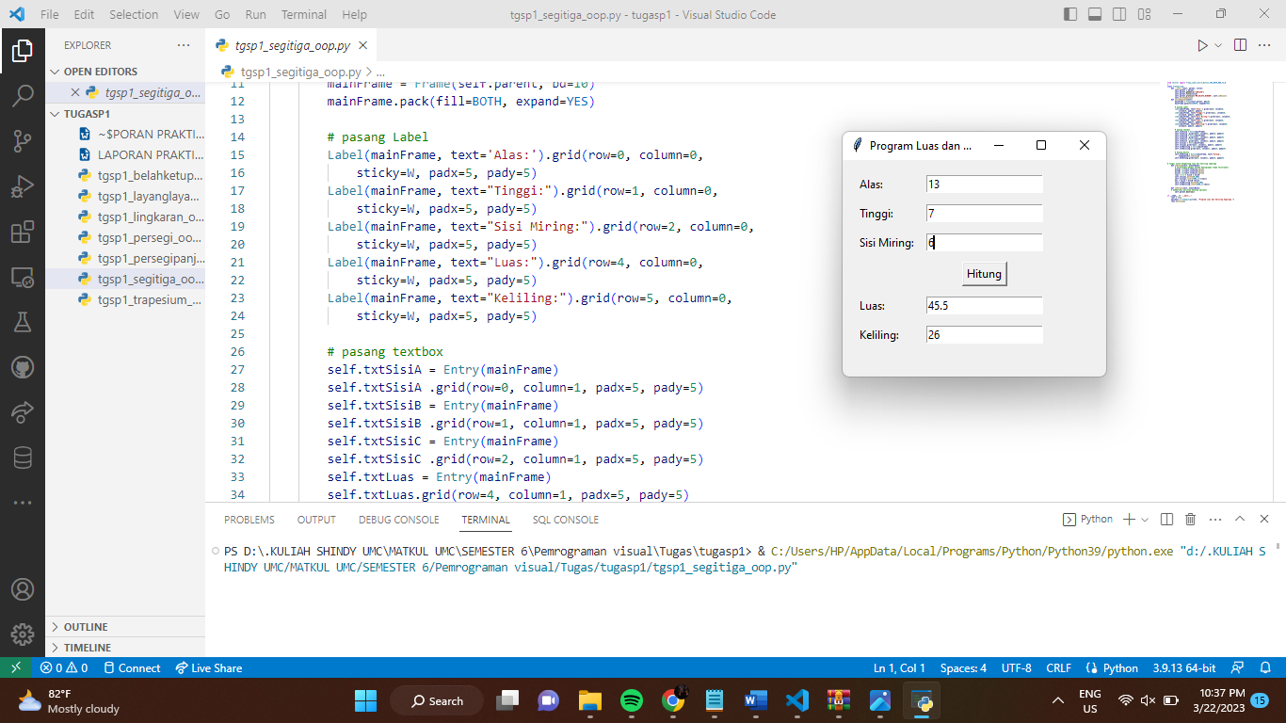

1. Menghitung luas dan keliling layang-layang

**Source kode :**

from tkinter import Frame,Label,Entry,Button,YES,BOTH,END,Tk,W

\

class FrmLayangLayang:

    def __init__(self, parent, title):

        self.parent = parent

        self.parent.geometry("450x200")

        self.parent.title(title)

        self.parent.protocol("WM_DELETE_WINDOW", self.onKeluar)

        self.aturKomponen()

    def aturKomponen(self):

        mainFrame = Frame(self.parent, bd=10)

        mainFrame.pack(fill=BOTH, expand=YES)

        # pasang Label

        Label(mainFrame, text="Diagonal1:").grid(row=1, column=0,

            sticky=W, padx=5, pady=5)

        Label(mainFrame, text="Diagonal2:").grid(row=2, column=0,

            sticky=W, padx=5, pady=5)

        Label(mainFrame, text="Sisi Atas:").grid(row=1, column=2,

            sticky=W, padx=5, pady=5)

        Label(mainFrame, text="Sisi Bawah:").grid(row=2, column=2,

            sticky=W, padx=5, pady=5)

        Label(mainFrame, text="Luas:").grid(row=4, column=0,

            sticky=W, padx=5, pady=5)

        Label(mainFrame, text="Keliling:").grid(row=5, column=0,

            sticky=W, padx=5, pady=5)

        # pasang textbox

        self.txtDiagonal1 = Entry(mainFrame)

        self.txtDiagonal1 .grid(row=1, column=1, padx=5, pady=5)

        self.txtDiagonal2 = Entry(mainFrame)

        self.txtDiagonal2 .grid(row=2, column=1, padx=5, pady=5)

        self.txtSisiA = Entry(mainFrame)

        self.txtSisiA .grid(row=1, column=4, padx=5, pady=5)

        self.txtSisiB = Entry(mainFrame)

        self.txtSisiB .grid(row=2, column=4, padx=5, pady=5)

        self.txtLuas = Entry(mainFrame)

        self.txtLuas.grid(row=4, column=1, padx=5, pady=5)

        self.txtKeliling = Entry(mainFrame)

        self.txtKeliling.grid(row=5, column=1, padx=5, pady=5)

        # Pasang Button

        self.btnHitung = Button(mainFrame, text='Hitung',

            command=self.onHitung)

        self.btnHitung.grid(row=3, column=1, padx=5, pady=5)

# fungsi untuk menghitung luas dan keliling segitiga

    def onHitung(self, event=None):

        # perhitungan dengan metode Pemrograman Tidak Terstruktur

        d1= int(self.txtDiagonal1.get())

        d2= int(self.txtDiagonal2.get())

        SisiA = int(self.txtSisiA.get())

        SisiB = int(self.txtSisiB.get())

        luas = 0.5 * d1 * d2

        self.txtLuas.delete(0,END)

        self.txtLuas.insert(END,str(luas))

        kel = 2 * SisiA + 2*SisiB

        self.txtKeliling.delete(0,END)

        self.txtKeliling.insert(END,str(kel))

    def onKeluar(self, event=None):

    # memberikan perintah menutup aplikasi

        self.parent.destroy()

if __name__ == '__main__':

    root = Tk()

    aplikasi = FrmLayangLayang(root, "Program Luas dan Keliling Layang Layang ")

    root.mainloop()

**Hasil program :**

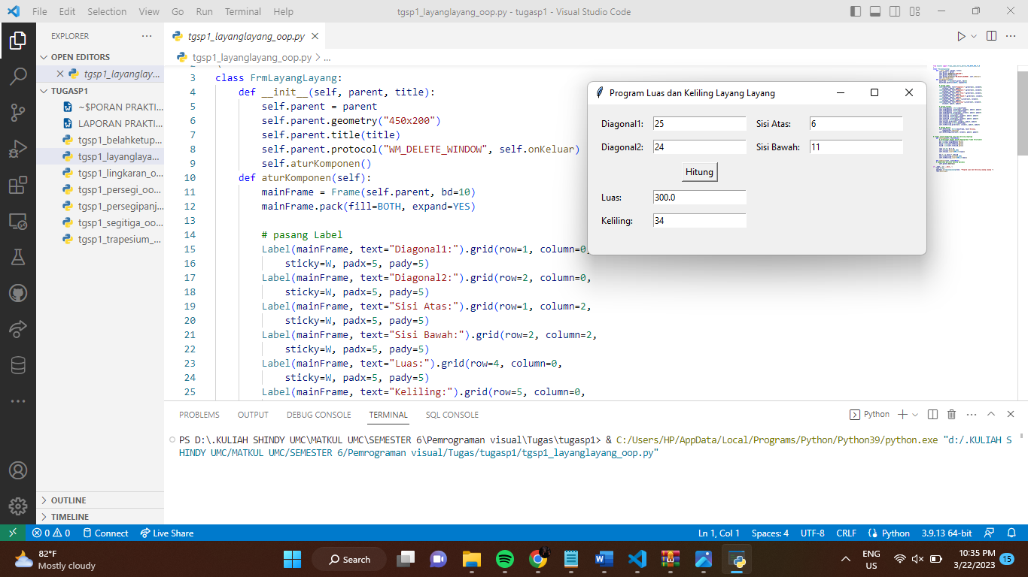

1. Menghitung luas dan keliling lingkaran

**Source kode :**

from tkinter import Frame,Label,Entry,Button,YES,BOTH,END,Tk,W

import math

class FrmLingkaran:

    def __init__(self, parent, title):

        self.parent = parent

        self.parent.geometry("220x160")

        self.parent.title(title)

        self.parent.protocol("WM_DELETE_WINDOW", self.onKeluar)

        self.aturKomponen()

    def aturKomponen(self):

        mainFrame = Frame(self.parent, bd=10)

        mainFrame.pack(fill=BOTH, expand=YES)

        # pasang Label

        Label(mainFrame, text='Jarijari:').grid(row=0, column=0,

            sticky=W, padx=5, pady=5)

        Label(mainFrame, text='Luas:').grid(row=2, column=0,

            sticky=W, padx=5, pady=5)

        Label(mainFrame, text='Keliling:').grid(row=3, column=0,

            sticky=W, padx=5, pady=5)

        # pasang textbox

        self.txtJarijari = Entry(mainFrame)

        self.txtJarijari.grid(row=0, column=1, padx=5, pady=5)

        self.txtLuas = Entry(mainFrame)

        self.txtLuas.grid(row=2, column=1, padx=5, pady=5)

        self.txtKeliling = Entry(mainFrame)

        self.txtKeliling.grid(row=3, column=1, padx=5, pady=5)

        # Pasang Button

        self.btnHitung = Button(mainFrame, text='Hitung',

            command=self.onHitung)

        self.btnHitung.grid(row=1, column=1, padx=5, pady=5)

# fungsi untuk menghitung luas dan keliling lingkaran

    def onHitung(self, event=None):

        # perhitungan dengan metode Pemrograman Tidak Terstruktur

        r= int(self.txtJarijari.get())

        luas = math.pi * (r * r)

        self.txtLuas.delete(0,END)

        self.txtLuas.insert(END,str(format(luas,'.2f')))

        kel = 2 * math.pi * r

        self.txtKeliling.delete(0,END)

        self.txtKeliling.insert(END,str(format(kel,'.2f')))

    def onKeluar(self, event=None):

    # memberikan perintah menutup aplikasi

        self.parent.destroy()

if __name__ == '__main__':

    root = Tk()

    aplikasi = FrmLingkaran(root, "Program Luas dan Keliling Lingkaran")

    root.mainloop()

**Hasil program:**

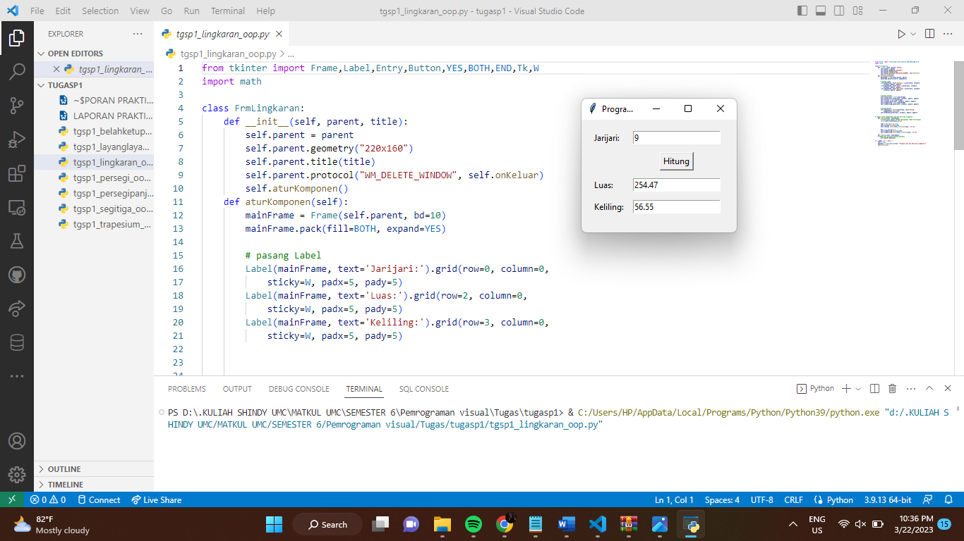

1. Menghitung luas dan keliling trapesium

**Source code :**

from tkinter import Frame,Label,Entry,Button,YES,BOTH,END,Tk,W

\

class FrmTrapesium:

    def __init__(self, parent, title):

        self.parent = parent

        self.parent.geometry("450x200")

        self.parent.title(title)

        self.parent.protocol("WM_DELETE_WINDOW", self.onKeluar)

        self.aturKomponen()

    def aturKomponen(self):

        mainFrame = Frame(self.parent, bd=10)

        mainFrame.pack(fill=BOTH, expand=YES)

        # pasang Label

        Label(mainFrame, text='Sisi Atas:').grid(row=0, column=0,

            sticky=W, padx=5, pady=5)

        Label(mainFrame, text='Sisi Bawah').grid(row=1, column=0,

            sticky=W, padx=5, pady=5)

        Label(mainFrame, text='Sisi Miring:').grid(row=0, column=2,

            sticky=W, padx=5, pady=5)

        Label(mainFrame, text='Tinggi:').grid(row=1, column=2,

            sticky=W, padx=5, pady=5)

        Label(mainFrame, text='Luas:').grid(row=4, column=0,

            sticky=W, padx=5, pady=5)

        Label(mainFrame, text='Keliling:').grid(row=5, column=0,

            sticky=W, padx=5, pady=5)

        # pasang textbox

        self.txtSisiA = Entry(mainFrame)

        self.txtSisiA.grid(row=0, column=1, padx=5, pady=5)

        self.txtSisiB = Entry(mainFrame)

        self.txtSisiB.grid(row=1, column=1, padx=5, pady=5)

        self.txtSisiC = Entry(mainFrame)

        self.txtSisiC.grid(row=1, column=4, padx=5, pady=5)

        self.txtSisiD = Entry(mainFrame)

        self.txtSisiD.grid(row=0, column=4, padx=5, pady=5)

        self.txtLuas = Entry(mainFrame)

        self.txtLuas.grid(row=4, column=1, padx=5, pady=5)

        self.txtKeliling = Entry(mainFrame)

        self.txtKeliling.grid(row=5, column=1, padx=5, pady=5)

        # Pasang Button

        self.btnHitung = Button(mainFrame, text='Hitung',

            command=self.onHitung)

        self.btnHitung.grid(row=3, column=1, padx=5, pady=5)

# fungsi untuk menghitung luas dan keliling lingkaran

    def onHitung(self, event=None):

        # perhitungan dengan metode Pemrograman Tidak Terstruktur

        alasA= int(self.txtSisiA.get())

        alasB= int(self.txtSisiB.get())

        tinggi= int(self.txtSisiC.get())

        sisim= int(self.txtSisiD.get())

        luas = 0.5 * ( alasA * alasB) * tinggi

        self.txtLuas.delete(0,END)

        self.txtLuas.insert(END,str(luas))

        kel = alasA + alasB + sisim + tinggi

        self.txtKeliling.delete(0,END)

        self.txtKeliling.insert(END,str(kel))

    def onKeluar(self, event=None):

    # memberikan perintah menutup aplikasi

        self.parent.destroy()

if __name__ == '__main__':

    root = Tk()

    aplikasi = FrmTrapesium(root, "Program Luas dan Keliling Trapesium")

    root.mainloop()

**Hasil program :**

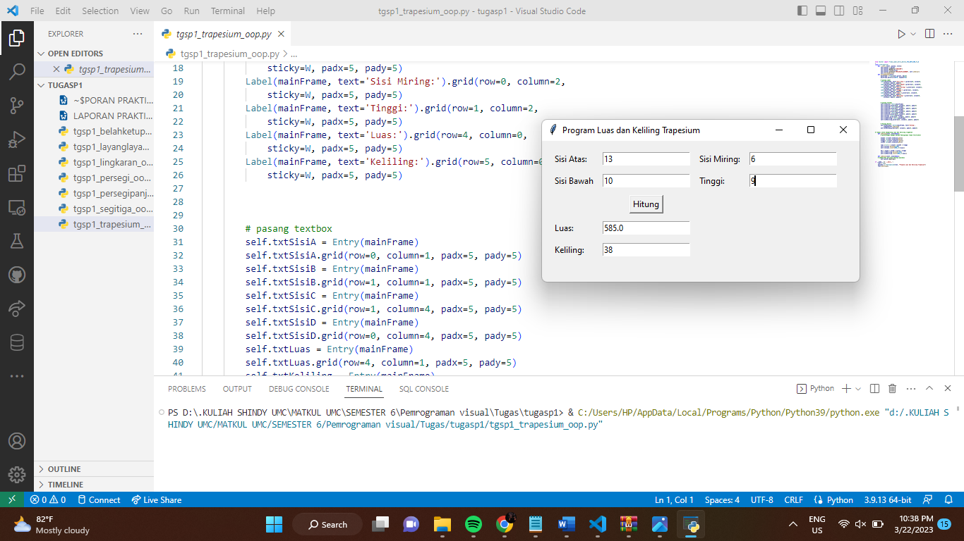

1. Menghitung luas dan keliling belah ketupat

**Source code :**

from tkinter import Frame,Label,Entry,Button,YES,BOTH,END,Tk,W

\

class FrmBelahketupat:

    def __init__(self, parent, title):

        self.parent = parent

        self.parent.geometry("280x230")

        self.parent.title(title)

        self.parent.protocol("WM_DELETE_WINDOW", self.onKeluar)

        self.aturKomponen()

    def aturKomponen(self):

        mainFrame = Frame(self.parent, bd=10)

        mainFrame.pack(fill=BOTH, expand=YES)

        # pasang Label

        Label(mainFrame, text='Diagonal1:').grid(row=0, column=0,

            sticky=W, padx=5, pady=5)

        Label(mainFrame, text='Diagonal2:').grid(row=1, column=0,

            sticky=W, padx=5, pady=5)

        Label(mainFrame, text='Sisi:').grid(row=2, column=0,

            sticky=W, padx=5, pady=5)

        Label(mainFrame, text='Luas:').grid(row=4, column=0,

            sticky=W, padx=5, pady=5)

        Label(mainFrame, text='Keliling:').grid(row=5, column=0,

            sticky=W, padx=5, pady=5)

        # pasang textbox

        self.txtDiagonal1 = Entry(mainFrame)

        self.txtDiagonal1.grid(row=0, column=1, padx=5, pady=5)

        self.txtDiagonal2 = Entry(mainFrame)

        self.txtDiagonal2.grid(row=1, column=1, padx=5, pady=5)

        self.txtSisi = Entry(mainFrame)

        self.txtSisi.grid(row=2, column=1, padx=5, pady=5)

        self.txtLuas = Entry(mainFrame)

        self.txtLuas.grid(row=4, column=1, padx=5, pady=5)

        self.txtKeliling = Entry(mainFrame)

        self.txtKeliling.grid(row=5, column=1, padx=5, pady=5)

        # Pasang Button

        self.btnHitung = Button(mainFrame, text='Hitung',

            command=self.onHitung)

        self.btnHitung.grid(row=3, column=1, padx=5, pady=5)

# fungsi untuk menghitung luas dan keliling lingkaran

    def onHitung(self, event=None):

        # perhitungan dengan metode Pemrograman Tidak Terstruktur

        d1= int(self.txtDiagonal1.get())

        d2= int(self.txtDiagonal2.get())

        sisi= int(self.txtSisi.get())

        luas = 0.5 * d1 * d2

        self.txtLuas.delete(0,END)

        self.txtLuas.insert(END,str(luas))

        kel = 4 * sisi

        self.txtKeliling.delete(0,END)

        self.txtKeliling.insert(END,str(kel))

    def onKeluar(self, event=None):

    # memberikan perintah menutup aplikasi

        self.parent.destroy()

if __name__ == '__main__':

    root = Tk()

    aplikasi = FrmBelahketupat(root, "Program Luas dan Keliling Belahketupat")

    root.mainloop()

**Hasil program :**

